TP/Cours : filtrage analogique, étude du filtre passif RC passe-bas

Vous pouvez faire une copie numérique de ce document et le compléter avec les réponses.

1. Quadripôle : définition

Un quadripôle est un montage électronique possédant 4 bornes : deux bornes d’entrée et deux bornes de sortie.

Il s’agit en général un montage qui va traiter (filtrer, amplifier, …) un signal d’entrée (tension) et fournir un signal de sortie (tension) en conséquence.

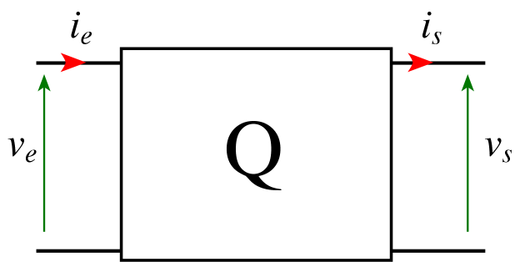

On étudie alors la fonction de transfert : $\underline{T}=\frac{{\underline{v}}_{s}}{{\underline{v}}_{e}}$.
$\underline{T}$ va généralement dépendre des valeurs des composants (R, L, C) du quadripôle et de la fréquence f (ou de la pulsation ω) de ${\underline{v}}_{e}$.

Le plus souvent on représente graphiquement :
- en ordonnée le gain $G=\text{20}\text{log}T$ (en décibels – dB) où T est le module de $\underline{T}$.
- en abscisse la fréquence f sur une échelle logarithmique.

On appelle cette représentation un diagramme de Bode.

2. Quadripôle - Etude du pont diviseur complexe

Soit le quadripôle ci-dessous
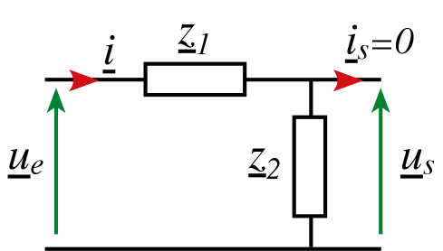

Exprimer la fonction de transfert complexe : $\underline{T}=\frac{{\underline{u}}_{s}}{{\underline{u}}_{e}}$ en fonction de ${\underline{z}}_{1}$ et ${\underline{z}}_{2}$

3. Application quadripôle RC – étude théorique

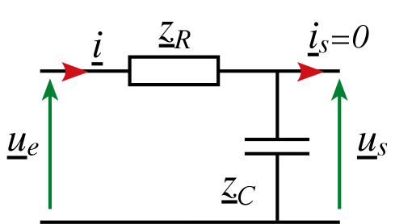

3.1 Exprimer la fonction de transfert complexe de ce quadripôle en fonction de R, C et la pulsation ω.
3.2 Ré-arranger les termes pour mettre T sous la forme $\underline{T}=\frac{1}{a+j\text{.}b}$.
3.3 On pose $w_{c}=\frac{1}{R\text{.}C}$
Exprimer alors T en fonction de ω et ω_{c}.
Exprimer la fréquence de coupure f_{c} en fonction de R et de C.
3.4 Exprimer la fonction de transfert physique, c’est-à-dire le module T de $\underline{T}$.

3.5 Etudier les variations de T et $G=\text{20}\text{log}T$ en fonction de la fréquence.
$f→0$
$$f→¥$$

4. Quadripôle RC – étude expérimentale.

4.1 Montage
Prendre R = 220 Ω ; C = 1 μF
Réaliser le montage.
u_{e} est sinusoïdal (GBF).

4.2 Mesures
Compléter le tableau.
Les mesures seront réalisées à l’oscilloscope numérique ou non.
Vous pouvez utiliser Excel pour reproduire le tableau et faire les calculs, mais le diagramme de Bode sera réalisé manuellement sur papier « semilog ».
Remarque : pour calculer T, vous pouvez mesurer soit les valeurs efficaces des tensions, soit les valeurs maximales.

f (Hz) | U_{e} (V) | U_{s} (V) | T | G=20logT (dB)
10
50
100
300
700
1000
1500
3000
5000
7000
10000
50000
100000

4.3 Diagramme de Bode

Tracer le diagramme de Bode sur du papier semi-logarithmique.

Le schéma ci-dessous explique la lecture de l’échelle logarithmique.

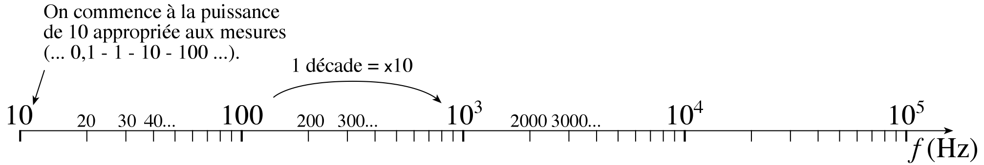

4.4 Exploitation

- Mesurer à –3dB la fréquence de coupure f_{c}. Faire apparaître la mesure sur le diagramme. Comparer la mesure avec la valeur calculée.
- Tracer les asymptotes ou les tangentes à la courbe.
- Relever la pente, en décibels par décade, de l’asymptote à la courbe lorsque $f→¥$
Faire apparaître la mesure sur le diagramme.
- On dit que le filtre est d’ordre 1 si cette pente est de 20 dB/décade. Quel est l’ordre du filtre ?
- Interpréter l’effet du quadripôle sur la tension d’entrée v_{e} en fonction du signe ou de la valeur du gain G (< 0 ; 0 ; > 0).
- Interpréter l’allure de la courbe de gain pour justifier le nom du montage.
- Pourquoi dit-on de ce filtre qu’il est passif ?

